いやだ調布市民の会「伝言板」８８６号（７／３）
＝＝＝＝＝＝＝＝＝＝＝＝＝＝＝＝＝＝＝＝＝＝＝＝＝＝＝＝＝＝＝＝＝＝＝＝
暑い中大変ねエ！ もっと若い人がやればいいのに！
第118回宣伝行動 ご婦人の親切なお叱りに涙滲んで
14人参加で署名は16筆集約､ビラ配布は50枚

今日（７月３日）は猛暑に見舞われた午後１時、調布駅前に集まった１４人が「大軍拡・大減税」反対の署名を訴えました。がんばっている参加者に感動してくれて、力強く署名をしてくれた高齢のご婦人が、参加者の姿をしみじみと振り返りながら、「暑い中大変ねエ、みなさん日陰に入るようにしなきゃダメよ」「もっと若い人がこういうことはやらなくちゃ！」・・・このお叱りには一同同感！ でもなかなかそうは行かない現実を振り返って、滲む涙をそっと抑えたことでした。
今日も土建の女性のみなさんが、交代でマイクを握って次つぎと訴え。その勢いに押されて、準備してきた歌や訴えを遠慮したなかまもあって、元気溢れる行動でした。準備したビラを５０枚配布し、１６筆の署名を集約しました。
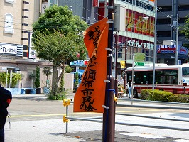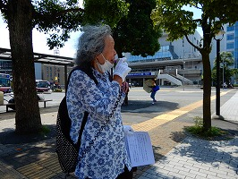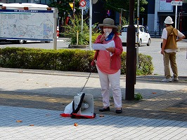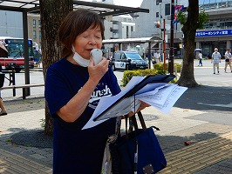
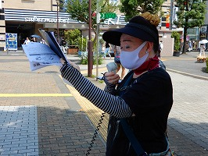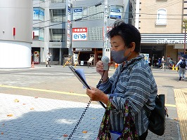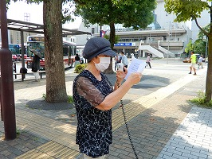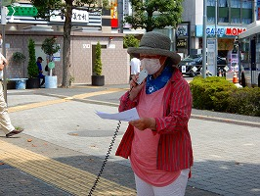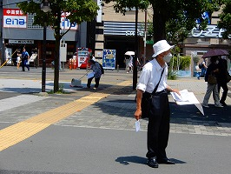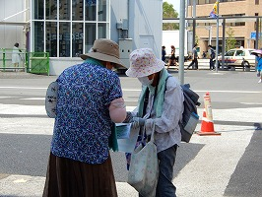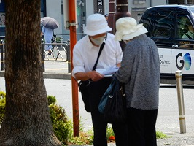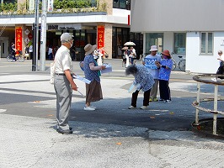
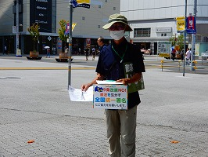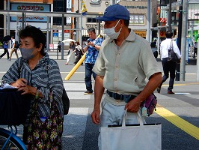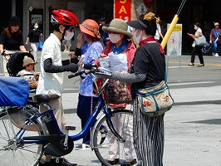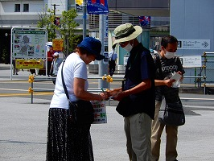
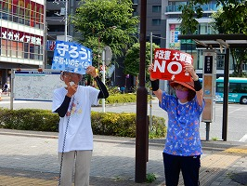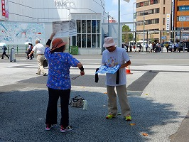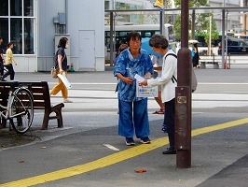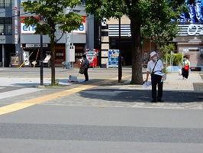
＜今日の伝言＞
◆いやだの会事務局から（補足・再掲）
７月からの市民運動・行動予定 ＊間違いや変更に気づいた時はお知らせください

７／ ７(金) 年金・夏まつり １４：００ たづくり１２階大会議場
９(日) 憲法・平和宣伝（新婦人＆年金者） １６：００ 調布駅
１０(月) 市政の会 １４：００ たづくり３０３
１１(火) 第１２７回「原発ゼロ」調布行動 １０：３０ 調布駅（年金者組合担当）
１２(水) 市民連合「ちょこみた」連絡委員会 １０：００ たづくり１１階第二創作室
１４(金) 憲法ひろば事務局会議 １０：００ あくろす
１５(土) 統一署名行動(119) １５：００ つつじが丘
１９(水) 第89回総がかり行動 １８：３０ 国会議員会館前 17:45新宿集合
２１(金) 年金者役員会 １３：００ あくろす３階
２２(土) 平和を歌う合唱団第３回演奏会 １４：００ くすのきホール
２４(月) 医療生協・調布運営委員会 １３：３０ 教育会館２０１
２５(火) 社会保障宣伝（年金者） １１：００ 調布駅
２７(木) 市民連合「ちょこみた」連絡委員会 １０：００ たづくり３０５
２９(土) 憲法ひろば例会（宮崎俊郎さん） １３：３０ たづくり１００１
８／ １(火) 年金者学習会 １４：００ たづくり１００２
２～３ 教科書選定会議傍聴 ９：００ グリーン小ホール
３(木) 統一署名行動(120) １３：００ 調布駅
５(土) 戦争反対スタンディング38 １７：００ 調布駅
９(水) 憲法・平和宣伝（新婦人＆年金者） １６：００ 調布駅
１１(金) 第１２８回「原発ゼロ」調布行動 １０：３０ 調布駅（年金者組合担当）
１２(水) 憲法ひろば事務局会議 １０：００ あくろす
１５(土) 統一署名行動(121) １５：００ つつじが丘
１９(土) 第90回総がかり行動 １４：００ 国会議員会館前 13:15新宿集合
２０(日) 憲法ひろば例会（東海林次男さん） １３：３０ たづくり６０１＆６０２
２５(金) 社会保障宣伝（年金者） １１：００ 調布駅
２６(土) 医療生協・調布運営委員会 １３：３０ 教育会館２０１
９／ ２(土) 戦争反対スタンディング39 １４：００ 調布駅
３(日) 統一署名行動(121) １３：００ 調布駅
９(土) 憲法・平和宣伝（新婦人＆年金者） １６：００ 調布駅
１１(月) 第１２９回「原発ゼロ」調布行動 １０：３０ 調布駅（新婦人担当）
１５(金) 統一署名行動(122) １５：００ 国領
１８(月) 憲法ひろば例会（根木山幸夫さん） １３：３０ たづくり１００２
１９(火) 第91回総がかり行動 １８：３０ 国会議員会館前 17:45新宿集合
２３(土) 年金者組合総会 １３：００ あくろすホール
２５(月) 社会保障宣伝（年金者） １１：００ 調布駅
以上

